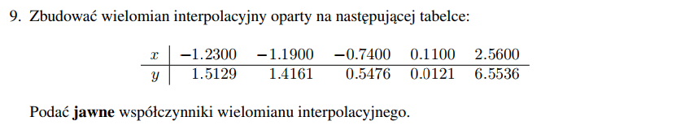

Zadanie rozwiązane poprzez interpolację za pomocą wielomianów. Nasza tabela wyznacza wielomian stopnia *n-1. Naszym zadaniem jest wyznaczenie współczynników tego wielomianu,*

które łatwo otrzymamy podstawiając do wielomianu ogólnego n-1 stopnia informacji z tabeli co stworzy nam układ równań, który zapisany w postaci macierzowej(macierz Vandermonde’a). Układ ten został rozwiązany za pomocą faktoryzacji LU z biblioteki numpy.linalg.

*import* numpy *as* np  
*from* numpy *import* power *as* p  
  
n=5 #wymiar macierzy  
x = np.array([-1.2300, -1.1900, -0.7400, 0.1100, 2.5600])  
y = np.array([ 1.5129, 1.4161, 0.5476, 0.0121, 6.5536])  
  
size=x.size  
Vandermond=np.zeros((size,size))  
b=y.copy()  
  
*for* i *in* range(0,n):  
 *for* j *in* range(0,n):  
 Vandermond[i,j]=p(x[i],n-1-j)  
  
solves=np.linalg.solve(Vandermond,b)  
print("Solves:")  
*for* i *in* solves:  
 print(i)

**Rozwiązania:**

0.0

-0.0

1.0

0.0

-0.0